**Извещение № 21000001890000000021**

**Опубликовано**

**Версия 1. Актуальная, от 16.08.2024**

**Дата создания**

**01.08.2024 13:36 (МСК)**

**Дата публикации**

**16.08.2024 11:36 (МСК)**

**Дата изменения**

**16.08.2024 11:36 (МСК)**

**Основные сведения об извещении**

**Вид торгов**

**Продажа (приватизация) государственного и муниципального имущества**

**Федеральный закон от 21.12.2001 № 178-ФЗ**

**Форма проведения**

**Электронный аукцион**

**Наименование процедуры**

**Продажа муниципального движимого имущества**

**Электронная площадка**

**[РТС-тендер](http://www.rts-tender.ru/" \t "_blank)**

**Организатор торгов**

**Код организации**

**2100000189**

**ОКФС**

**14**

**Публично-правовое образование**

**Полное наименование**

**АДМИНИСТРАЦИЯ ЛЁВИНСКОГО ГОРОДСКОГО ПОСЕЛЕНИЯ ОРИЧЕВСКОГО РАЙОНА КИРОВСКОЙ ОБЛАСТИ**

**Сокращенное наименование**

**АДМИНИСТРАЦИЯ ЛЁВИНСКОГО ГОРОДСКОГО ПОСЕЛЕНИЯ**

**ИНН**

**4324049797**

**КПП**

**432401001**

**ОГРН**

**1054307529253**

**Юридический адрес**

**612079, Кировская область, Р-Н ОРИЧЕВСКИЙ, ПГТ ЛЁВИНЦЫ, УЛ. 70-ЛЕТИЯ ОКТЯБРЯ, Д.118**

**Фактический/почтовый адрес**

**612079, Кировская область регион, Оричевский район, пгт. Лёвинцы нас. пункт, 70-летия Октября улица д. 118**

**Контактное лицо**

**Гаврилова Наталья Николаевна**

**Телефон**

**+7(8833)226350**

**Адрес электронной почты**

**levinadm@rambler.ru**

**Сведения о правообладателе/инициаторе торгов**

**Организатор торгов является правообладателем имущества**

**Код организации**

**2100000189**

**ОКФС**

**14**

**Публично-правовое образование**

**Полное наименование**

**АДМИНИСТРАЦИЯ ЛЁВИНСКОГО ГОРОДСКОГО ПОСЕЛЕНИЯ ОРИЧЕВСКОГО РАЙОНА КИРОВСКОЙ ОБЛАСТИ**

**ИНН**

**4324049797**

**КПП**

**432401001**

**ОГРН**

**1054307529253**

**Юридический адрес**

**612079, Кировская область, Р-Н ОРИЧЕВСКИЙ, ПГТ ЛЁВИНЦЫ, УЛ. 70-ЛЕТИЯ ОКТЯБРЯ, Д.118**

**Фактический/почтовый адрес**

**612079, Кировская область регион, Оричевский район, пгт. Лёвинцы нас. пункт, 70-летия Октября улица д. 118**

**Информация о лотах**

**СВЕРНУТЬ ВСЕ ЛОТЫ**

**Лот 1**

[**Открыть карточку лота**](https://torgi.gov.ru/new/public/lots/lot/21000001890000000021/1/(lotInfo:info))

**ОпубликованАвтомобиль «Газ -53» грузовой, проч. цистерны**

**Основная информация**

**Основание (наименование государственного органа, органа местного самоуправления, принявших решение о приватизации и реквизиты решения)**

**решение Лёвинской поселковой Думы от 14.12.2023 № 17/8 «Об утверждении Плана приватизации имущества, находящегося в муниципальной собственности Лёвинского городского поселения, на 2024 год» (изм. От 08.07.2024 №22/8).**

**Предмет торгов (наименование лота)**

**Автомобиль «Газ -53» грузовой, проч. цистерны**

**Описание лота**

**Автомобиль «Газ -53» грузовой, проч. цистерны**

**Сведения о предыдущих извещениях (сообщениях)**

**нет**

**Сведения прогнозного плана (программы) приватизации**

[**ПЛАН приватизации имущества, находящегося в муниципальной собственности Лёвинского городского поселения, на 2024 год , объект №04142100000189000013 Автомобиль «Газ -53» грузовой, проч. цистерны**](https://torgi.gov.ru/new/public/privatization-plans/object/view/66a9eef494bbbf3755b6b7b8)

**Начальная цена**

**177 000,00 ₽**

**НДС**

**Без учета НДС**

**Шаг аукциона**

**8 850,00 ₽ (5,00 %)**

**Размер задатка**

**17 700,00 ₽ (10,00 %)**

**Реквизиты счета для перечисления задатка**

**Получатель**

**ООО "РТС-тендер"**

**ИНН**

**7710357167**

**КПП**

**773001001**

**Наименование банка получателя**

**Филиал "Корпоративный" ПАО "Совкомбанк"**

**Расчетный счет (казначейский счет)**

**40702810512030016362**

**Лицевой счет**

**—**

**БИК**

**044525360**

**Корреспондентский счет (ЕКС)**

**30101810445250000360**

**Назначение платежа**

**Внесение гарантийного обеспечения по Соглашению о внесении гарантийного обеспечения, № аналитического счета \_\_\_\_\_\_\_\_\_\_\_\_\_. Без НДС.**

**Срок и порядок внесения задатка**

**указан в аукционной документации**

**Субъект местонахождения имущества**

**Кировская область**

**Местонахождение имущества**

**обл Кировская, м.р-н Оричевский, г.п. Лёвинское, пгт Лёвинцы**

**Категория объекта**

**Грузовые автомобили**

**Форма собственности**

**Муниципальная собственность**

**Порядок ознакомления с имуществом, иной информацией**

**указан в аукционной документации**

**Обременения, ограничения**

**нет**

**Срок заключения договора**

**указан в аукционной документации**

**Характеристики**

**Пробег**

**10950 км**

**Наличие ПТС транспортного средства (есть, нет, дубликат)**

**есть**

**Год выпуска**

**1989**

**Марка грузовика**

**ГАЗ-53**

**Модель грузовика**

**-**

**Тип кузова грузовика**

**грузовая, проч.цистерны**

**VIN номер**

**XTН531216К1233251**

**Изображения лота**

**[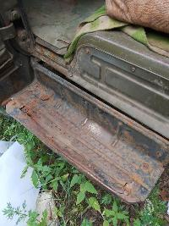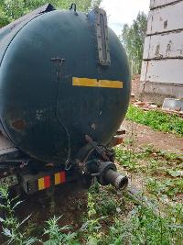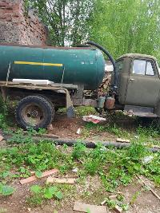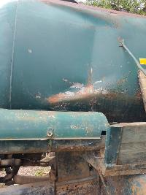](https://torgi.gov.ru/new/)**

**Документы лота**

**акт осмотра ГАЗ -53.pdf**

**483.42 Кб15.08.2024**

**Иное**

**оценка ГАЗ 53.pdf**

**1.05 Мб15.08.2024**

**Иное**

**решение изменения в план приватизации 8.doc**

**41.50 Кб15.08.2024**

**Решение об условиях приватизации**

**Форма заявки (Приложение 1, 2 к информ. сообщению) (1).docx**

**22.86 Кб15.08.2024**

**Форма заявки**

**информационное сообщение .doc**

**132.50 Кб16.08.2024**

**Извещение**

**Проект договора ГАЗ-53 (Приложение 3 к информ. сообщению).docx**

**32.17 Кб16.08.2024**

**Проект договора**

**Лот 2**

[**Открыть карточку лота**](https://torgi.gov.ru/new/public/lots/lot/21000001890000000021/2/(lotInfo:info))

**ОпубликованЭкскаватор колесный ЭО-3322**

**Основная информация**

**Основание (наименование государственного органа, органа местного самоуправления, принявших решение о приватизации и реквизиты решения)**

**решение Лёвинской поселковой Думы от 14.12.2023 № 17/8 «Об утверждении Плана приватизации имущества, находящегося в муниципальной собственности Лёвинского городского поселения, на 2024 год» (изм. От 08.07.2024 №22/8).**

**Предмет торгов (наименование лота)**

**Экскаватор колесный ЭО-3322**

**Описание лота**

**Экскаватор колесный ЭО-3322**

**Сведения о предыдущих извещениях (сообщениях)**

**нет**

**Сведения прогнозного плана (программы) приватизации**

[**ПЛАН приватизации имущества, находящегося в муниципальной собственности Лёвинского городского поселения, на 2024 год , объект №04142100000189000014 Экскаватор колесный ЭО-3322**](https://torgi.gov.ru/new/public/privatization-plans/object/view/66a9ef6d7d8cd31f5cc2a7f7)

**Начальная цена**

**150 000,00 ₽**

**НДС**

**НДС не облагается**

**Шаг аукциона**

**7 500,00 ₽ (5,00 %)**

**Размер задатка**

**15 000,00 ₽ (10,00 %)**

**Реквизиты счета для перечисления задатка**

**Получатель**

**ООО "РТС-тендер"**

**ИНН**

**7710357167**

**КПП**

**773001001**

**Наименование банка получателя**

**Филиал "Корпоративный" ПАО "Совкомбанк"**

**Расчетный счет (казначейский счет)**

**40702810512030016362**

**Лицевой счет**

**—**

**БИК**

**044525360**

**Корреспондентский счет (ЕКС)**

**30101810445250000360**

**Назначение платежа**

**Внесение гарантийного обеспечения по Соглашению о внесении гарантийного обеспечения, № аналитического счета \_\_\_\_\_\_\_\_\_\_\_\_\_. Без НДС.**

**Срок и порядок внесения задатка**

**указан в аукционной документации**

**Субъект местонахождения имущества**

**Кировская область**

**Местонахождение имущества**

**обл Кировская, м.р-н Оричевский, г.п. Оричевское, пгт Оричи**

**Категория объекта**

**Иной транспорт**

**Форма собственности**

**Муниципальная собственность**

**Порядок ознакомления с имуществом, иной информацией**

**указан в аукционной документации**

**Обременения, ограничения**

**нет**

**Срок заключения договора**

**указан в аукционной документации**

**Характеристики**

**Пробег**

**-**

**Изображения лота**

**[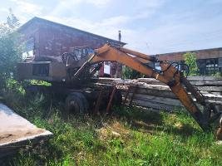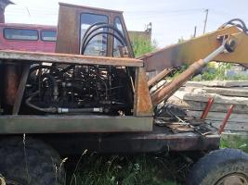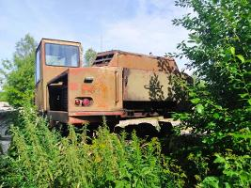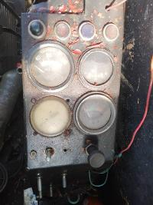](https://torgi.gov.ru/new/)**

**Документы лота**

**акт осмотра экскаватор.pdf**

**492.92 Кб15.08.2024**

**Иное**

**оценка экскаватор.pdf**

**1.04 Мб15.08.2024**

**Иное**

**Проект договора экскаватор (Приложение 3 к информ. сообщению).docx**

**30.40 Кб16.08.2024**

**Проект договора**

**Требования к заявкам**

**Требования к участникам**

**указан в аукционной документации**

**Перечень документов**

**указан в аукционной документации**

**Требования к документам**

**указан в аукционной документации**

**Ограничения участия отдельных категорий физ. и юр. лиц**

**указан в аукционной документации**

**Условия проведения процедуры**

**Дата и время начала подачи заявок**

**16.08.2024 13:00 (МСК)**

**Дата и время окончания подачи заявок**

**10.09.2024 09:00 (МСК)**

**Порядок подачи заявок**

**Дата рассмотрения заявок**

**10.09.2024**

**Дата и время начала проведения аукциона**

**11.09.2024 09:00 (МСК)**

**Порядок определения победителей**

**указан в аукционной документации**

**Место и срок подведения итогов**

**указан в аукционной документации**

**Срок отказа организатора от проведения процедуры торгов**

**указан в аукционной документации**